Отдел образования  Управление образования  Исполнительного комитета  муниципального образования  города Казани  по Советскому району  420073, ул. Шуртыгина, 1  Тел. /факс: 272-03-51,272-32-91 | 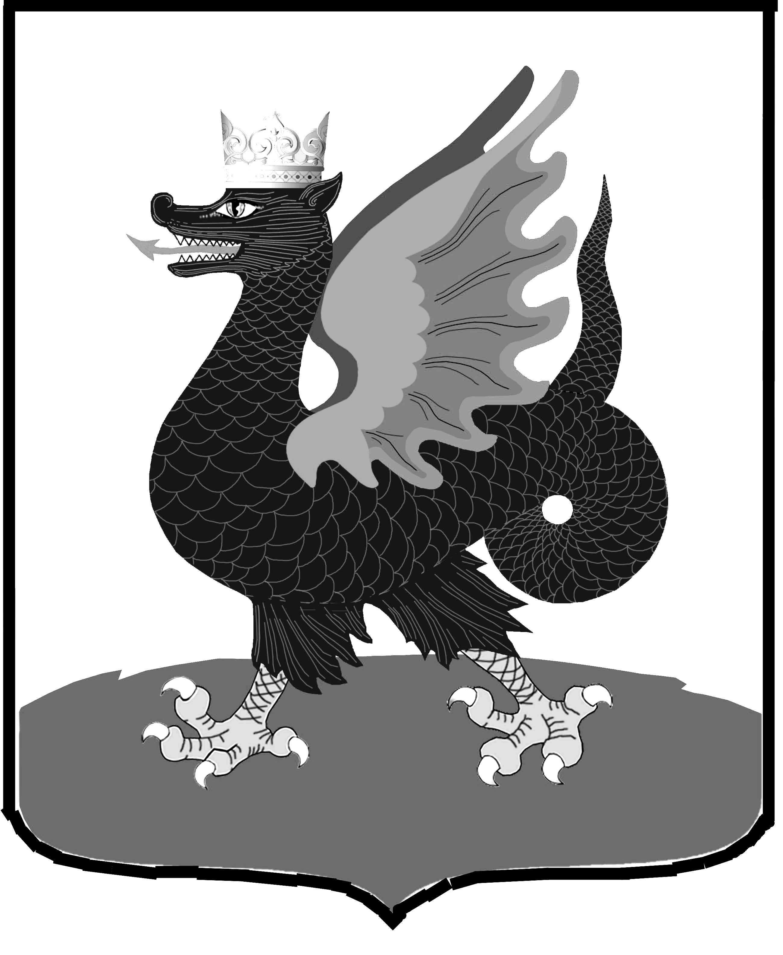 | Казан шәһәре муниципаль  берәмлеге башкарма комитеты  Мәгариф идарәсенең  Совет районы  Мәгариф бүлеге  420073, Шуртыгина ур., 1  Тел. /факс: 272-03-51,272-32-91
№ 789 « 17 » октября 2011 г.

Руководителям образовательных учреждений района

О проведении анализа содержания сайтов
образовательных учреждений на наличие
документов ДСП

Уважаемые руководители!

В адрес Министерств информатизации и связи и образования и науки Республики Татарстан поступило обращение от Министерства внутренних дел по Республике Татарстан об участившихся случаях выявления в общедоступных информационных ресурсах муниципальных образований, а также подведомственных учреждений информации ограниченного доступа (сведения с пометкой «Для служебного пользования»), Кроме того выявлены случаи опубликования персональных данных, что противоречит нормам действующего законодательства Российской Федерации.

В связи со сложившейся ситуацией, прошу Вас, в срок до 22 октября 2011 года, провести анализ информации, находящейся на сайтах Вашего учреждения на наличие материалов ограниченного доступа (с пометкой «Для служебного пользования», в том числе внутренние нормативные документы, не предназначенные для опубликования в открытом доступе). Кроме того, необходимо проверить новостные блоки и другие разделы сайта на наличие персональных данных учащихся, явно указывающими на личность (например: не групповое фото учащегося с указанием ФИО и класса с литерой). Данные ограничения не распространяются на раздел «Сотрудники», так как данная информация предоставляется для открытого доступа.

О результатах проверки прошу сообщить по электронному адресу eo@sovedu.ru

Начальник ОО Советского района | 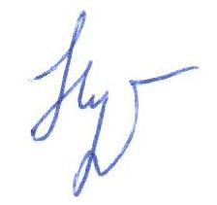 | В.Н. Нуреева

Исп. А.И. Юсупов
Тел. 246-26-07

